<https://www.youtube.com/watch?v=wi-MGFhrad0&list=PLhW3qG5bs-L99pQsZ74f-LC-tOEsBp2rK>

**What is the docker?**

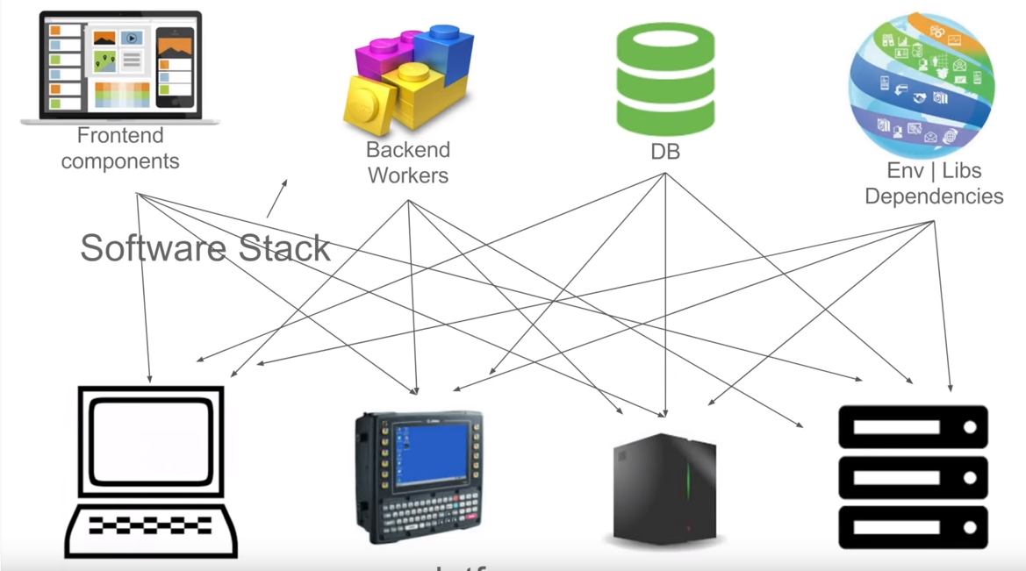

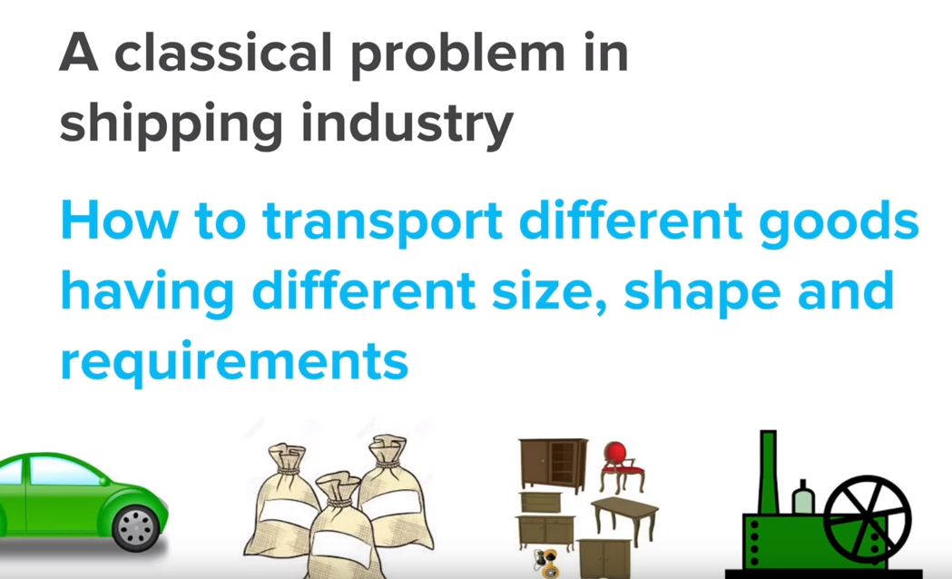

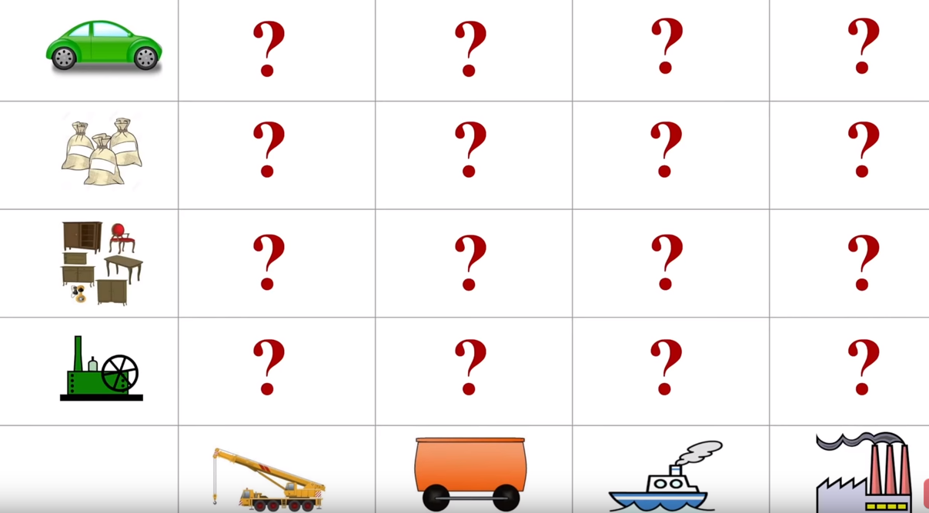

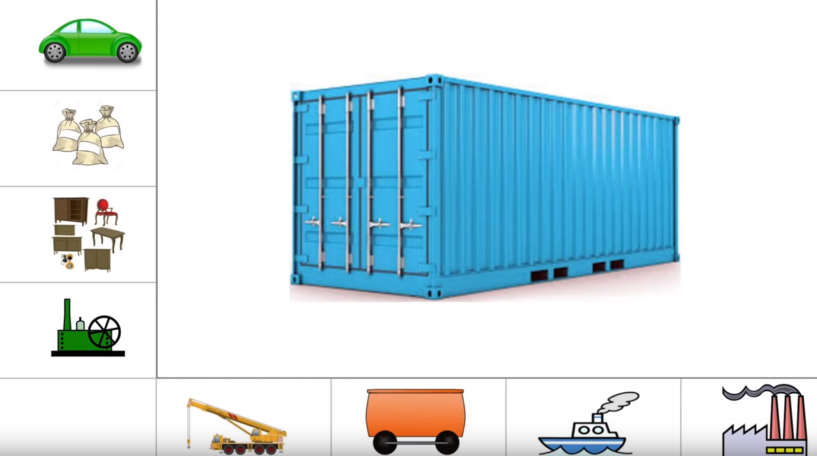

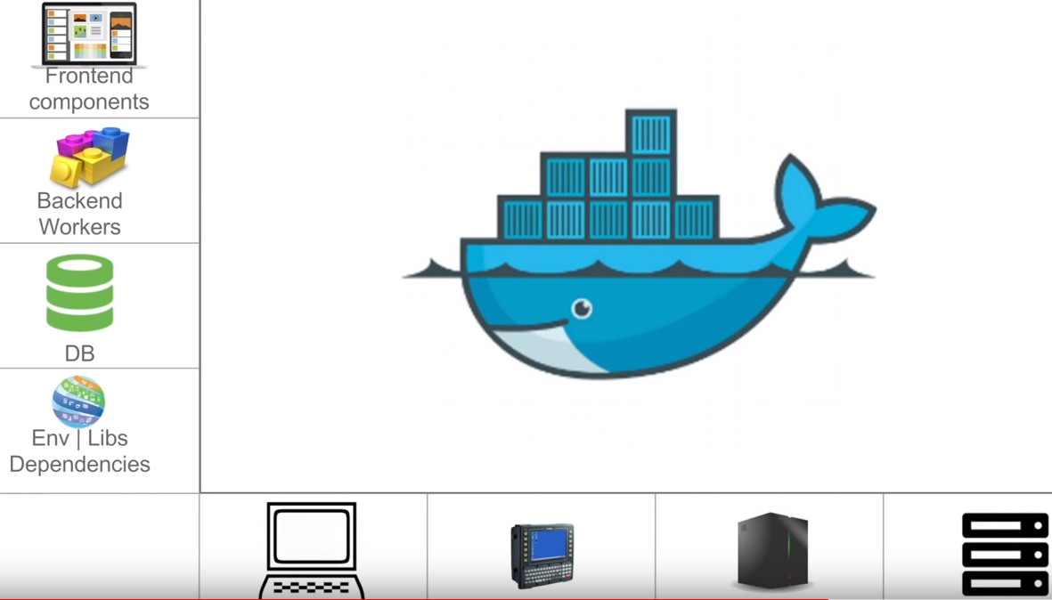

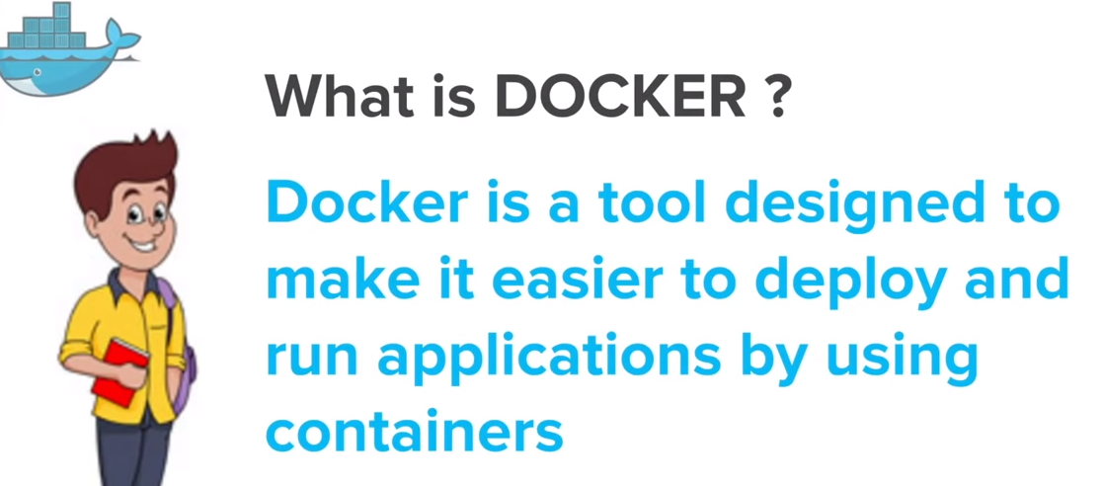

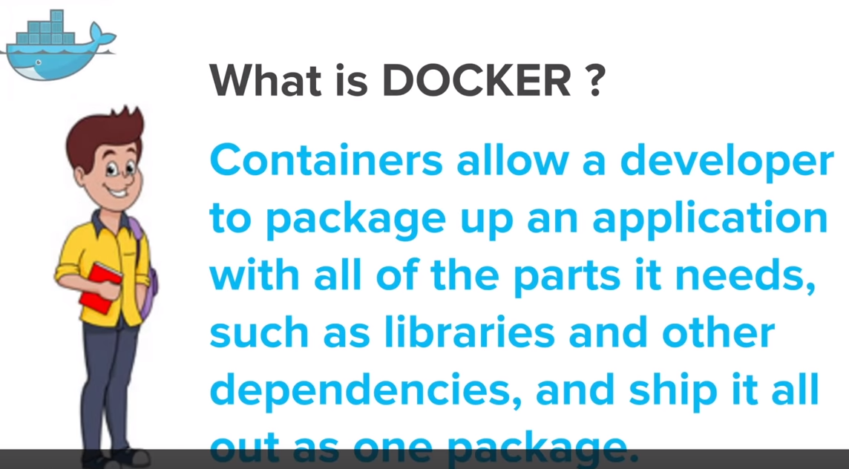

**Docker Architecture**

DockerFile: Định nghĩa các bước để tạo Docker Imge. Nó là công thức cùng tất cả nguyên liệu và các bước cần thiết.

Docker Image: tất cả requirement và dependencies.

Container: Có Application cùng tất cả dependencies.

Docker Hub: Docker Image có thể được lưu trữ trên cloud (hub.docker.com)

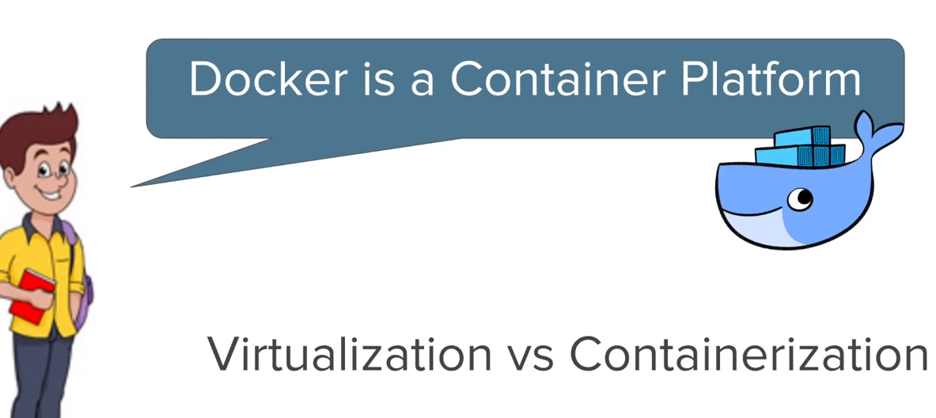

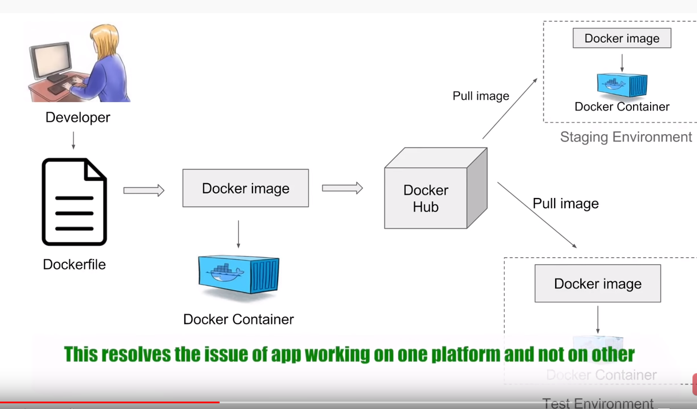

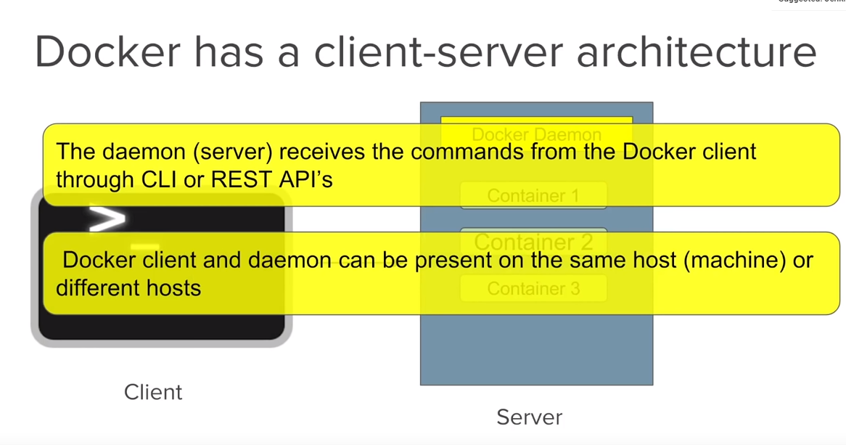

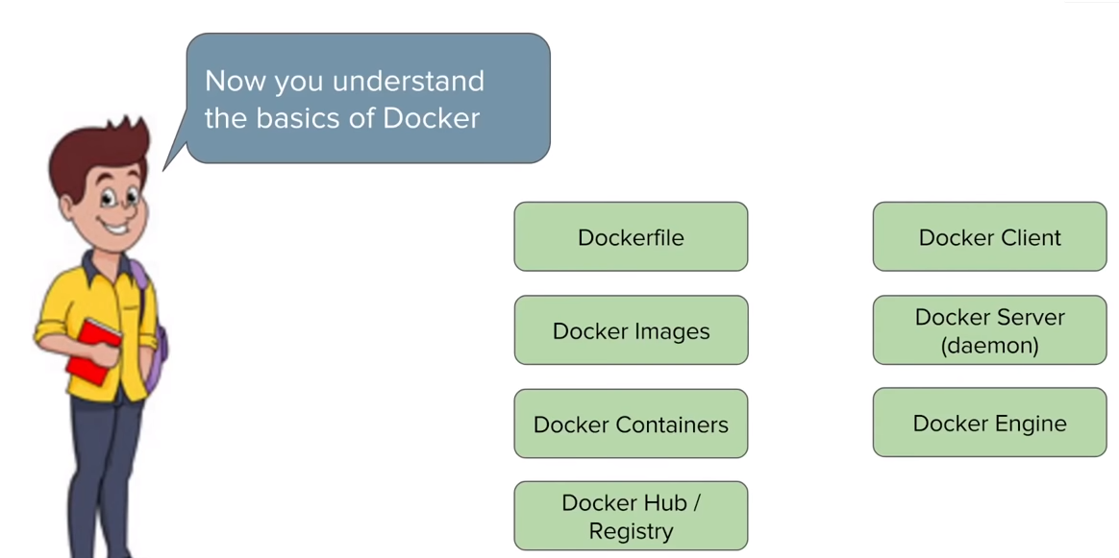

**Benefit of Docker**

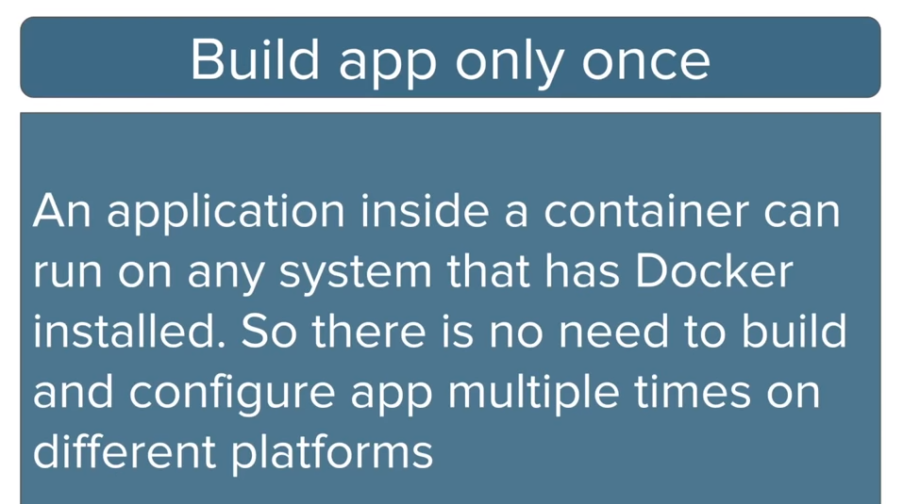

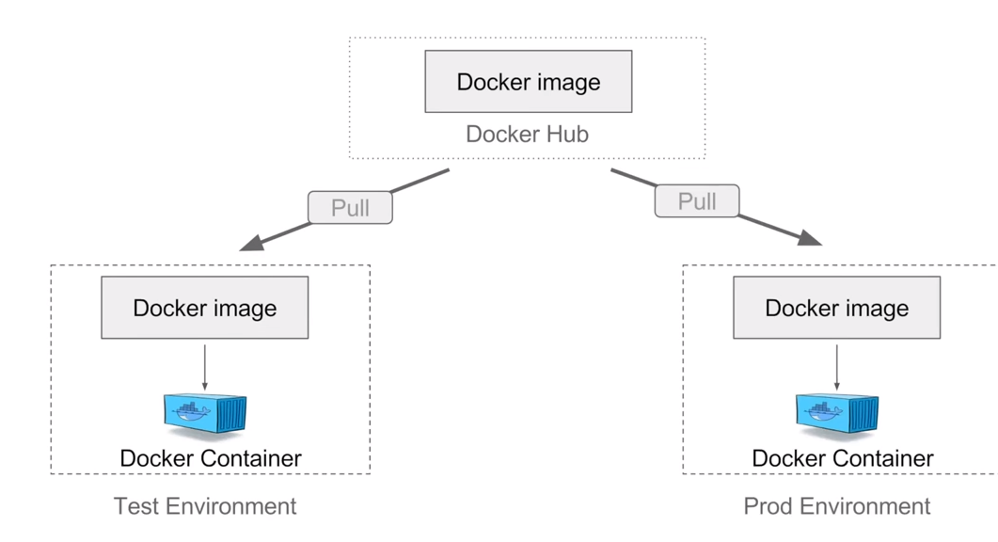

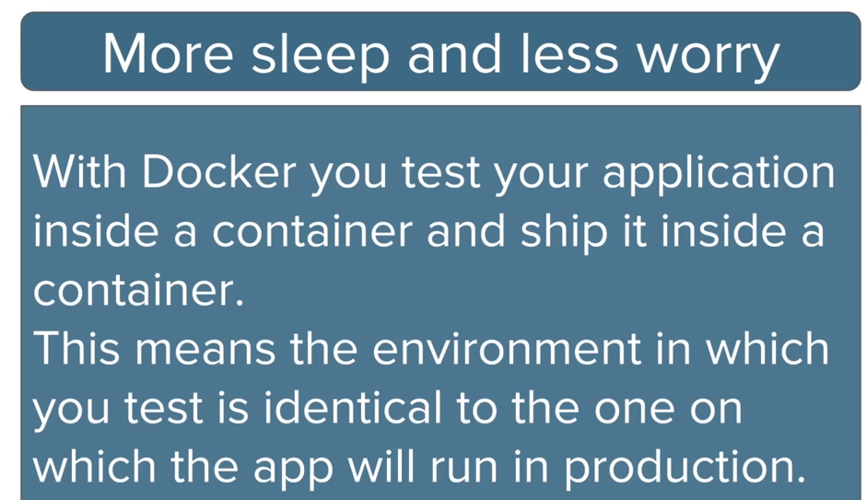

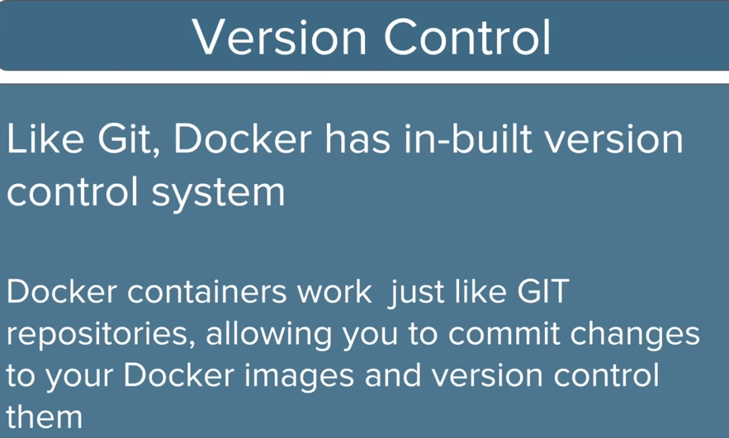

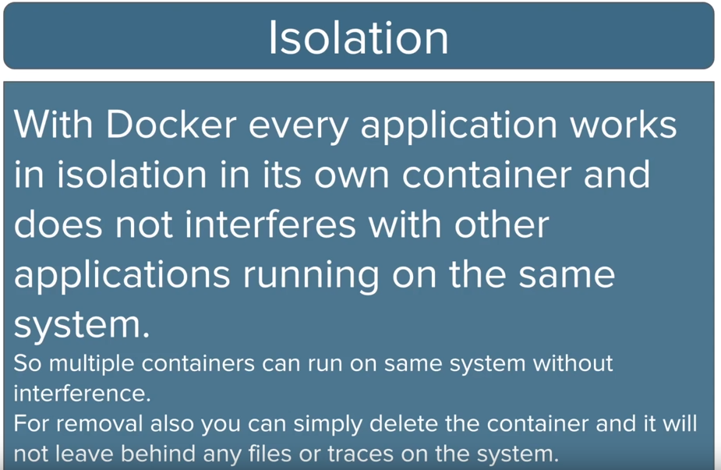

**Play with Docker**

<https://labs.play-with-docker.com/>

**Install**

<https://jayvilalta.com/blog/2016/04/28/installing-docker-toolbox-on-windows-with-hyper-v-installed/>

<https://github.com/docker/toolbox/releases/tag/v18.09.3>

1. Change: "${DOCKER*MACHINE}" create -d virtualbox $PROXY*ENV "${VM}"

To: "${DOCKERMACHINE}" create -d virtualbox --virtualbox-no-vtx-check $PROXYENV "${VM}"

1. Add Environment

**DOCKER_MACHINE** :

**DOCKER_TOOLBOX_INSTALL_PATH**

